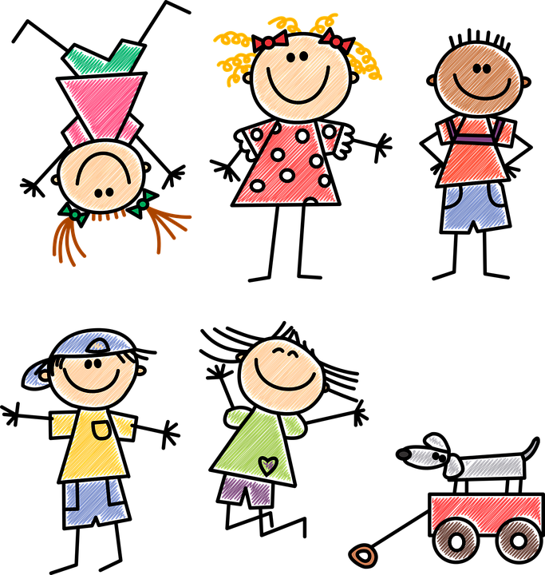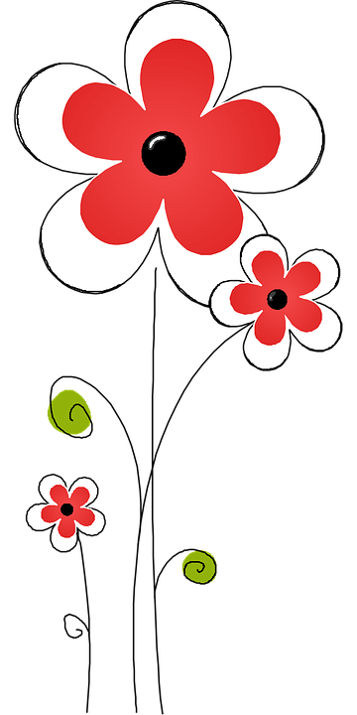

ENHORABUENA POR TU ESFUERZO

¡DIVIÉRTETE!



¡FELIZ VERANO!

**DIPLOMA**





Con mucho cariño de tu seño



Con mucho cariño de tu seño



¡FELIZ VERANO!

ENHORABUENA POR TU ESFUERZO

¡DIVIÉRTETE!

**DIPLOMA**